#ACTIVANDOPATRIMONIOS
Centro Histórico de Bogotá

1 OISTRITALITTATRIMONIO 1 BOGOT
li
':::-.:" CULTURAL • \

El IDPC avanzó en el 2021 en la activación de entornos patrimoniales de Bogotá a través de procesos de inte­ racción social,artística, cultural y ambiental.
Se realizaron ejercicios transversales de socialización, identificación de actores e iniciativas locales,y moviliza­ ción social para reconocer, salvaguardar y divulgar los patrimonios culturales y naturales de estos territorios en torno a los siguientes objetivos:

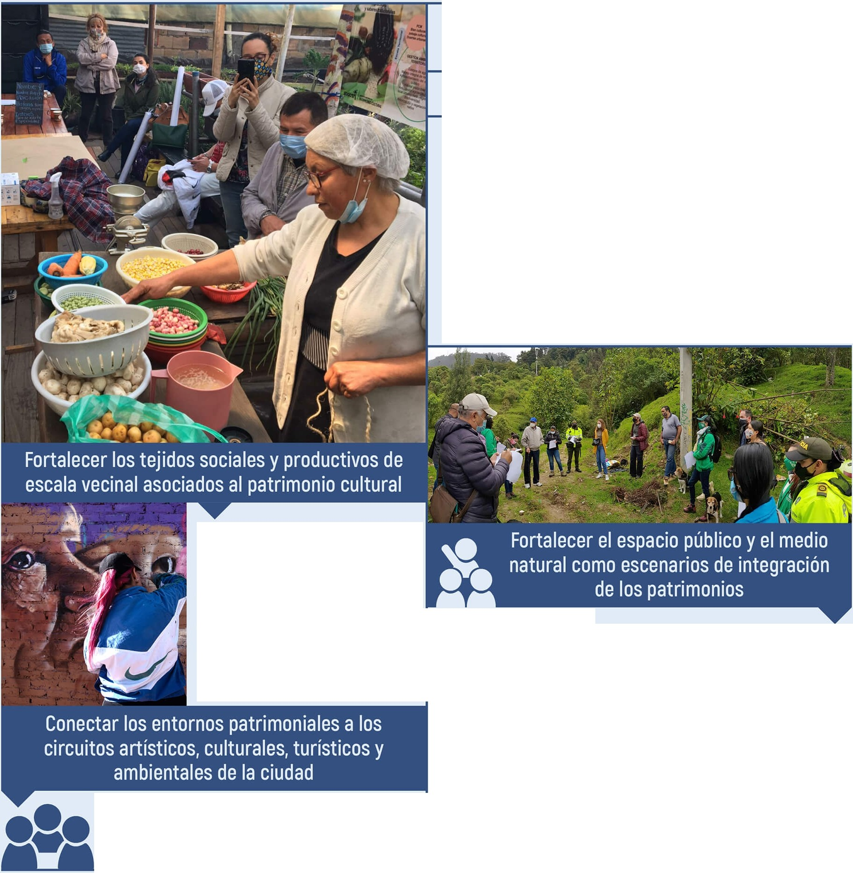·" FESTIVAL DE LAS ARTES VALIENTES
OEstímulos
G Intervenciones artísticas
OConversatorios, en
alianza con IDARTES

OEncuentro de intercambio de experiencias entre entornos.

Desde la gestión del conocimiento se ha consolidado información
relacionada con el centro histórico de Bogotá que puede consultarse aquí.

Conoce más y vincúlate a la meta de activación de entornos del IDPC.
7
ENT©RN©S PATRIM©NIALES

OForo e inventario de patrimonio natural.
ORecorrido participativo para identificar los
valores de árboles históricos para los habitantes, en alianza con el Jardín Botánico de Bogotá [JBB).
GPersonas capacitadas en agricultura urbana patrimonial y G huertas fortalecidas, en alianza
con el Jardín Botánico de Bogotá [JBB).
OEncuentro de saberes entre huerteros y
huerteras del centro.
e
Jornadas de activación participativa del proyecto Parque Pueblo Viejo.
OJornadas de activación participativa del Barrio
Vital Las Cruces, en alianza con la Secretaría Distrital de Movilidad.
f)Talleres en Las Cruces sobre acciones urbanas,
en alianza con la Corporación de Universidades del Centro, la Universidad Nacional de Colombia y Universidad de los Andes.

